您的位置：首页 → 软件编程 → java → IDEA中Maven依赖包导入失败报红
窗体顶端

窗体底端

解决IDEA中Maven依赖包导入失败报红问题(总结最有效8种解决方案)
更新时间：2020年07月28日 11:38:20 作者：煌sir
这篇文章主要介绍了解决IDEA中Maven依赖包导入失败报红问题，本文通过图文详解给大家总结了最有效的8种解决方法，对大家的学习或工作具有一定的参考借鉴价值,需要的朋友可以参考下

问题描述:
真的,说来话长,这应该是我花最多时间去解决关于Maven依赖包导入的问题,以前粘贴复制导入,自动下载成功了, 这次怎么搞,怎么让他自动下载都还是红红的一片, 花了大半天,各种尝试,只为搏得问题解决!!!
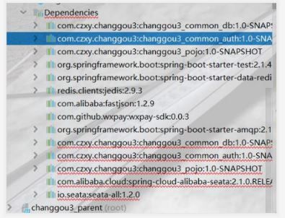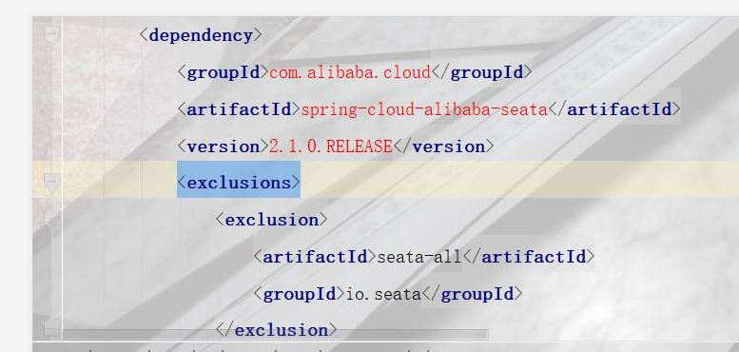
真的看着都难受, 但是, 终于, 还是让我搞定了,这次让我汇总所有最有可能解决这依赖问题的方法,下次遇到这种问题, 真的要说再见了 , 话不多开,开货!!!方案1:(本人平时遇到这问题的常规操作)
当一开始遇到导入的依赖报红了,直接把那段刚导入的对应依赖删了,然后又重新导入,它自动会刷新, 然后没一会就好了, 正常来说是立刻见效的
这次就哦奥了,我这次这办法来回十几次没法解决, 如果解决不了的小伙伴, 看下一个噢!!
方案2:
在IDEA右边点击Maven会弹出一个框
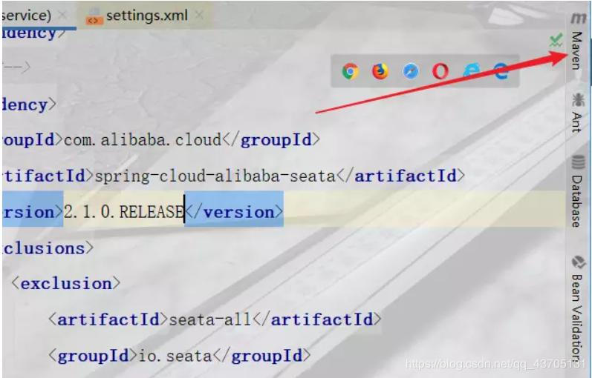
然后狂点击刷新按钮,让它自动它导入下载更新
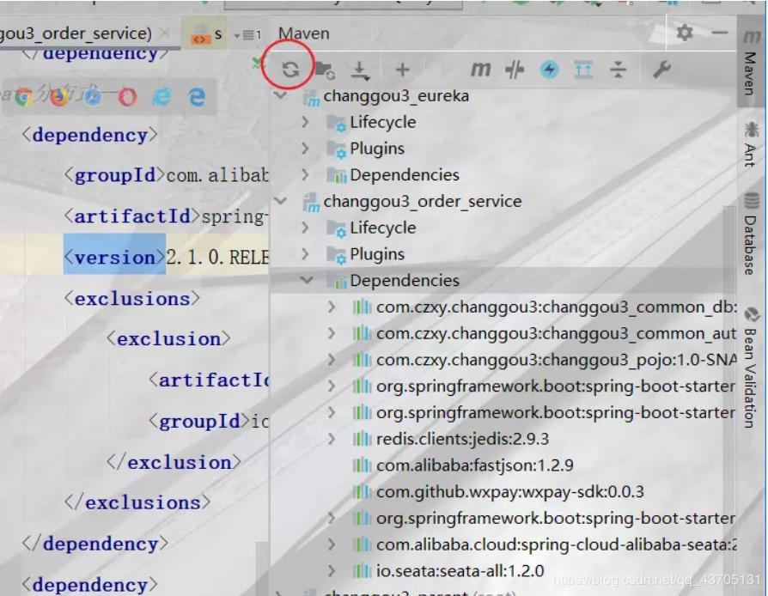
或者这样刷新重新导入也可以
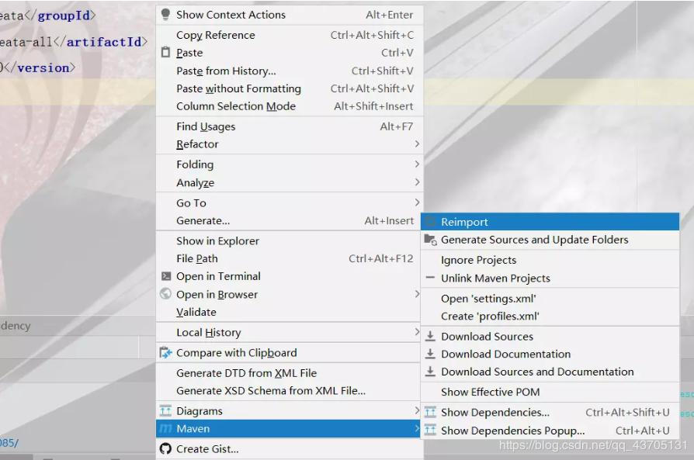
以上两种,正常情况下, 只要尝试几次,都可以解决,除非, 真的识别找不到没法解决,
这时, 别慌,有我在,没意外,看下一个噢!!!
方案3:
还有一种问题情况是这样的,导入了依赖没有这个jar
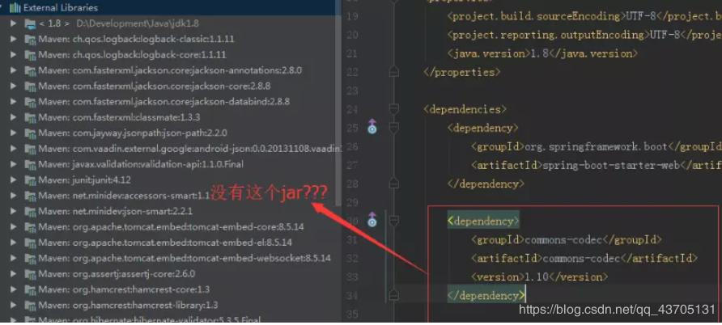
然后,就是这样操作的 去寻找 Settings -> Build,Execution,Deployment -> Build Tools -> Maven -> Ignored Files
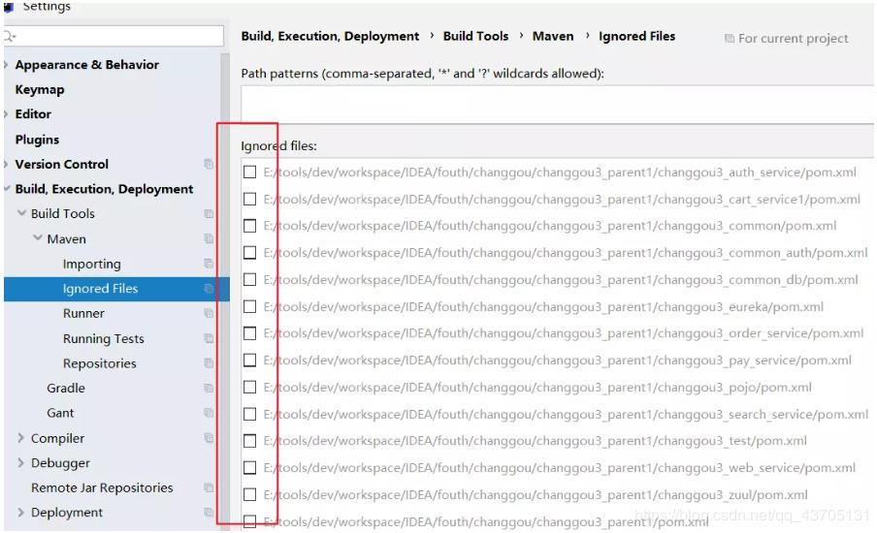
这个默认不勾选,如果勾选了,要取消了 ,(如果有勾选的人记得:重新去使用方案1和2重新去导入,刷新试试 )
当然, 这对我没什么帮助,但是要记录一下
方案4:
需要去配置一下设置, 让它自动下载,如下图配置:
位置: Settings -> Build,Execution,Deployment -> Build Tools -> Maven -> Importing,如下图:
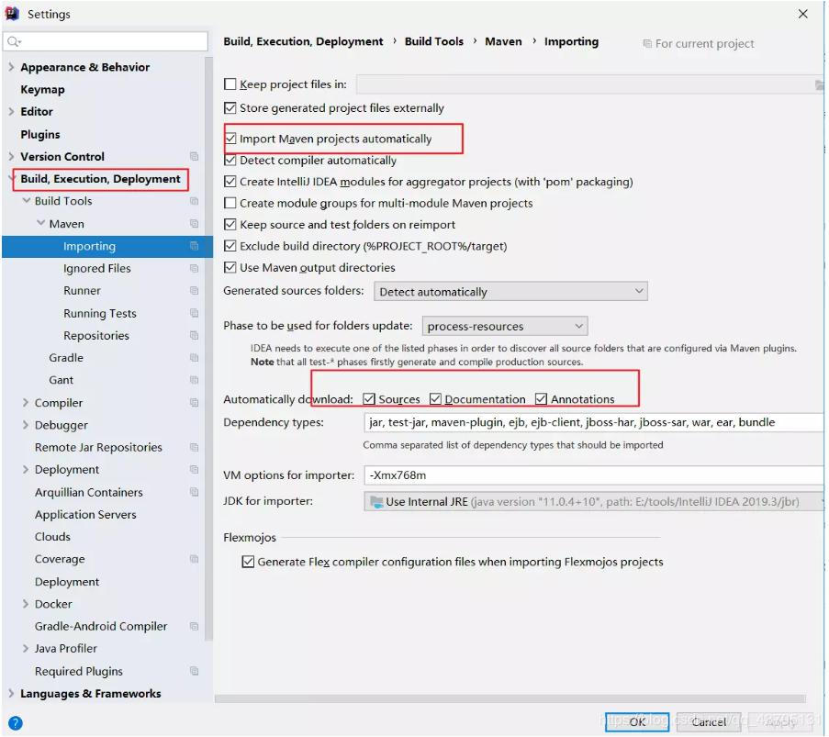
然后重新去使用方案1和2重新去导入,刷新试试 , 或许对你有帮助
方案5:
这种也是配置的,要是没勾选了,包死活也下载不了
位置: Settings -> Build,Execution,Deployment -> Build Tools -> Maven -> Work offline
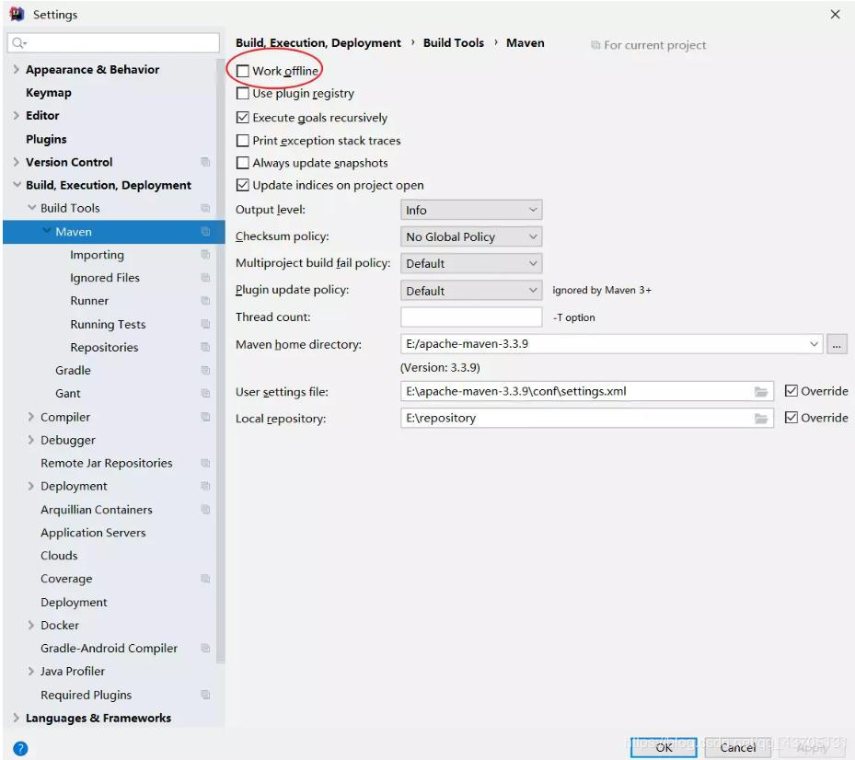
方案6:
2019版的IDEA，要注意maven版本兼容问题
2019.3版本的IDEA用3.6.1的maven兼容不了，换了最新版的好使。
我用的是3.3.9版本,挺好的,没问题,如果实在没办法的,可以试试换maven版本
(当然,也别慌,重头戏在后面,先把后面一种方案看完,说不定,就搞定了呢,嚯嚯!!)
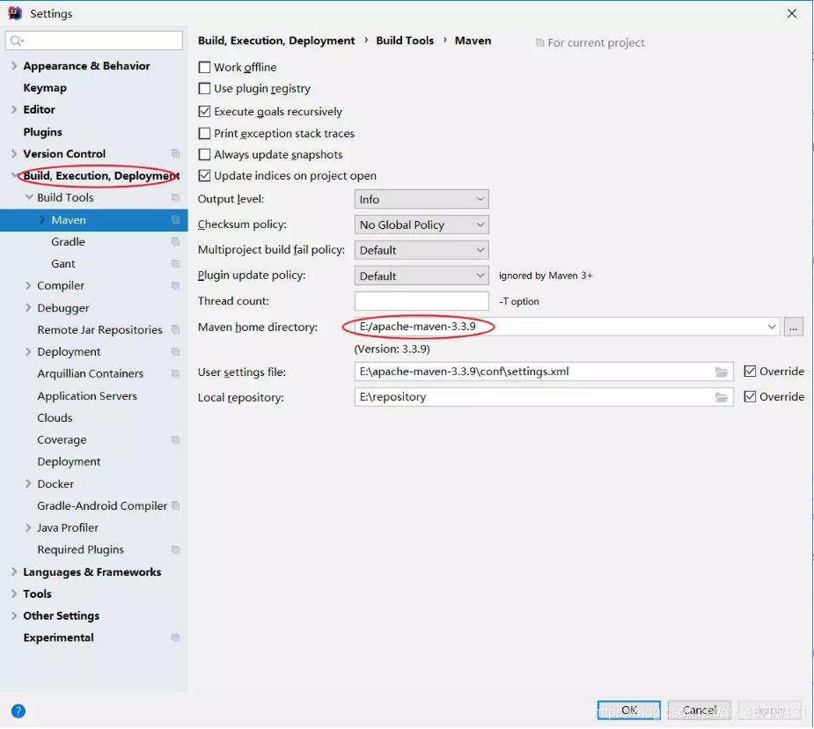
方案7:
在此前,提供一个小工具,只要运行可以自动检测删除你下载未完整的依赖文件,
首先创建一个txt文档,复制以下代码
?
1  2  3  4  5  6  7 | set REPOSITORY_PATH=E:\repository  rem 正在搜索...  for /f "delims=" %%i in ('dir /b /s "%REPOSITORY_PATH%\*lastUpdated*"') do (  del /s /q %%i  )  rem 搜索完毕  pause

记得路径修改为你自己所在依赖包的位置
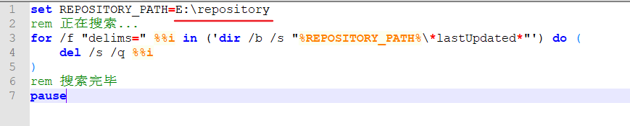
然后把.txt文件后缀改为.bat ，双击运行即可跳出窗口去自动删除, 然后可以去重新让它下载依赖试试(最好结合下一个方案最稳)

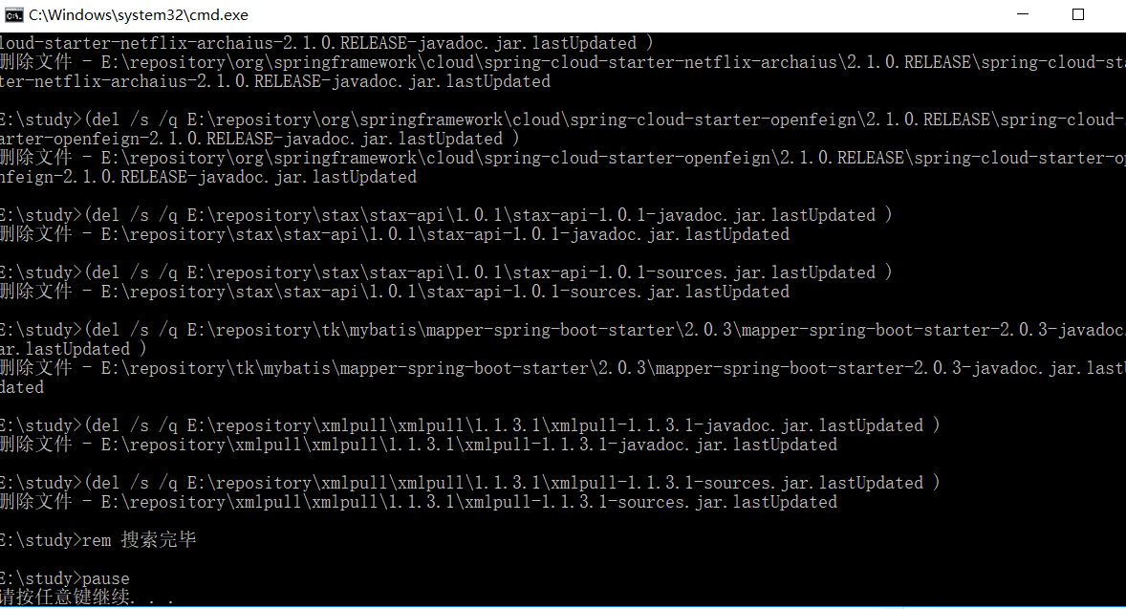
方案8:
接下来,真的,是重头戏,这也是我的解决的方案,感觉小伙伴们用了,肯定屡试不爽
首先.最好结合使用方案7把你存在的不完整的依赖文件删除,
首先.在pom.xml的导入包所在处 鼠标右键找到Maven,然后点击Open"settings.xml"
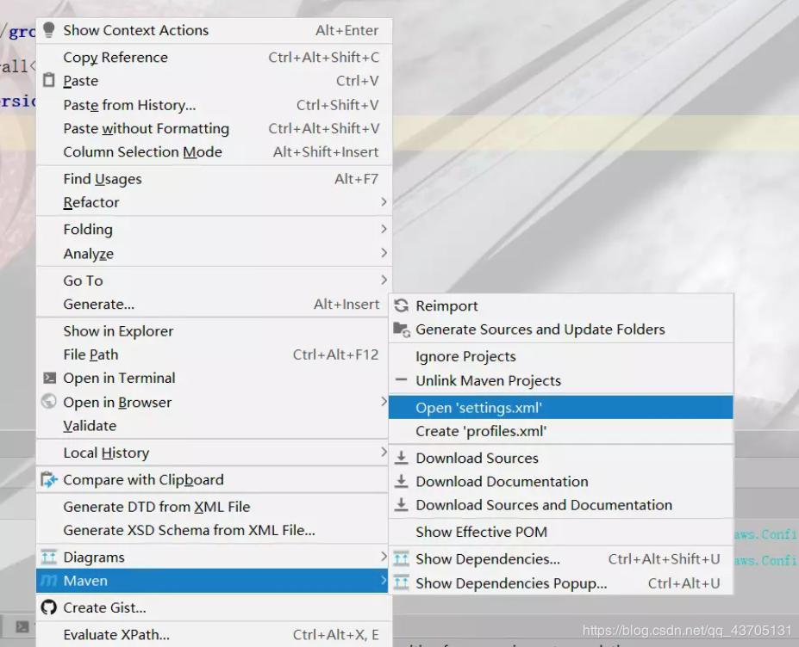
会显示这个页面
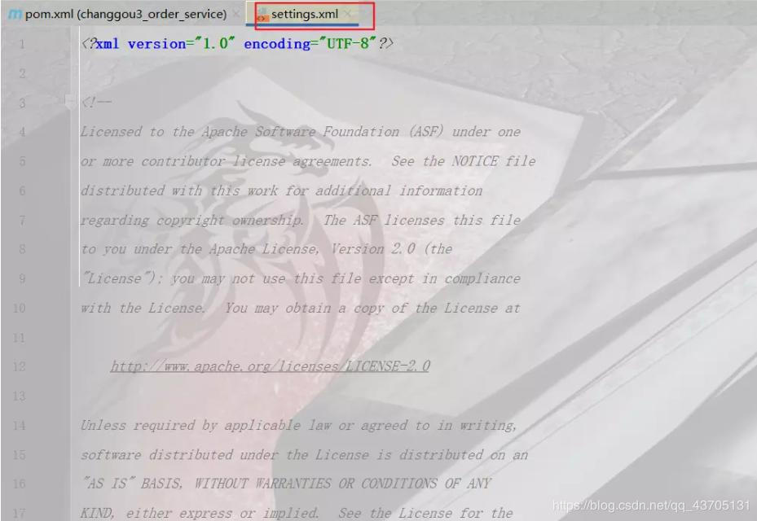
然后在settings.xml中配置远程仓库, 复制以下配置
?
1  2  3  4  5  6  7  8  9 | <mirrors>  <mirror>  <id>nexus</id>  <name>internal nexus repository</name>  <!-- <url>http://192.168.1.100:8081/nexus/content/groups/public/</url>-->  <url>http://repo.maven.apache.org/maven2</url>  <mirrorOf>central</mirrorOf>  </mirror>  </mirrors>

我刚开始,弄到这个配置,直接复制到settings.xml中,让它加载,还以为没用,原来一时眼瞎,它这文件自带注解太多,没有向下翻,直接复制顶部,错误示范如下图
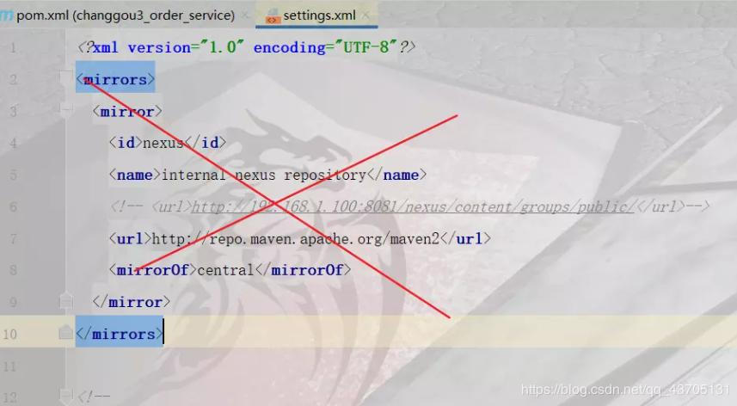
正确配置:
要耐心向下翻到一百多行,找到 复制在其中,然后,我这准备的配置时带有的,记得删了,不然就有两个
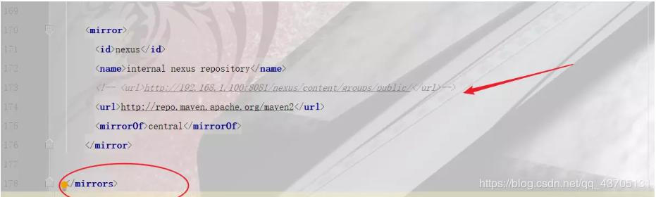
然后,你回到pom.xml中试试,行不行,
注意: 如果不行则把url中使用http 可能不好用,换成https进行尝试
我试了一下,这种配置好像没完全解决我的问题,所以,我还准备了还有一种配置,完全解决了我的问题,
同样复制一下配置到settings.xml中的里
?
1  2  3  4  5  6 | <mirror>  <id>nexus-aliyun</id>  <mirrorOf>*</mirrorOf>  <name>Nexus aliyun</name>  <url>http://maven.aliyun.com/nexus/content/groups/public</url>  </mirror>

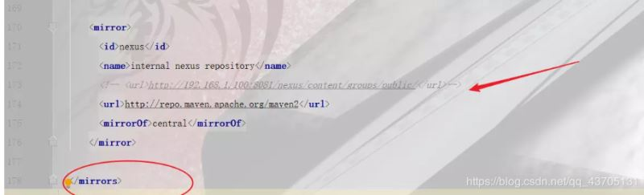
然后回到pom.xml文件看,刷新一下,或者它自动正在下载相应的依赖,真的是,看到,它咻咻的,在那动来动去的下载
别提我多高兴了,我想这次准成,下了好一会,果然,成功了,开心!!!啊哈哈(如图)
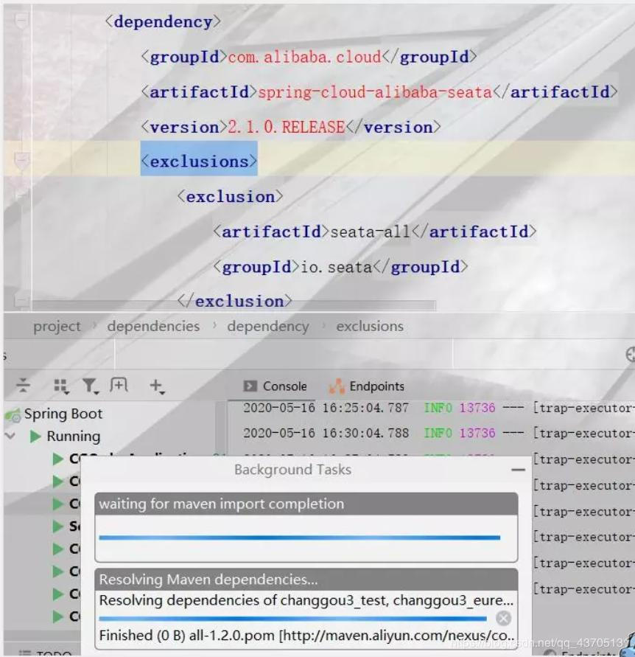
然后就没有报红了,但是,我打开maven看,还有个别爆红,可能没下载全(当时忘了截图)
办法:只要使用方案1和2, 把依赖删了,重新复制进去,重新导入刷新依赖, 让它自动补全,就完美了
如图,一点报错没有
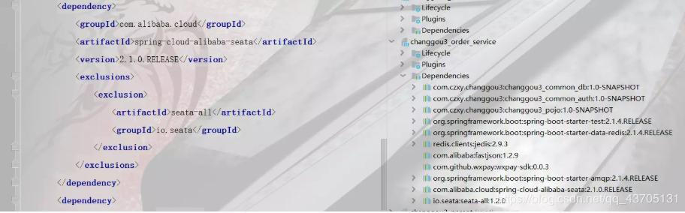
总结
到此这篇关于解决IDEA中Maven依赖包导入失败报红问题(总结最有效8种解决方案)的文章就介绍到这了,更多相关IDEA中Maven依赖包导入失败报红内容请搜索脚本之家以前的文章或继续浏览下面的相关文章希望大家以后多多支持脚本之家！

